МИНИСТЕРСТВО НАУКИ И ВЫСШЕГО ОБРАЗОВАНИЯ РОССИЙСКОЙ ФЕДЕРАЦИИ

Федеральное государственное автономное образовательное учреждение высшего образования

**«**СЕВАСТОПОЛЬСКИЙ ГОСУДАРСТВЕННЫЙ УНИВЕРСИТЕТ»

Институт информационных технологий Кафедра «Информационные системы»

**РЕФЕРАТ**

на тему «Формализованное представление сложных систем»

по дисциплине «Методы системного анализа и проектирования информационных систем / «Системный анализ и проектирование информационных систем»,

ч.1 «Основы системного анализа» Вариант 33

Выполнили:

Студенты гр. ИС/б-22-1-о

Донец Н.О., Крюкова К.М.

Принял:

Кудрявченко И.В.

Доцент кафедры ИС

Севастополь

2024

СОДЕРЖАНИЕ

ВВЕДЕНИЕ 4

ОСНОВНОЙ РАЗДЕЛ 8

1. Определение системы 8

2. Формализованное представление сложных систем 12

2.1. Математическая модель 13

2.1.1. Формулировка задачи 14

2.1.2. Построение математической структуры 14

2.1.3. Упрощение, анализ и проверка модели 14

2.1.4. Применение и интерпретация результатов 15

2.2. Графы и сети 16

2.2.1. Основные понятия 16

2.2.2. Построение графов и сетей 16

2.2.3. Анализ графов и сетей 17

2.2.4. Применение графов и сетей 18

2.3. Системная динамика 19

2.3.1. Основные элементы системной динамики 19

2.3.2. Этапы разработки модели системной динамики 20

2.3.3. Пример: модель динамики популяции 22

2.4. Многоагентные системы 22

2.4.1. Основные понятия 23

2.4.2. Построение многоагентной системы 24

2.4.3. Анализ многоагентной системы 24

2.4.4. Пример: Моделирование поведения толпы 25

2.5. Статистические методы 25

2.5.1. Основные элементы статистических методов 26

2.5.2. Статистические модели 26

2.5.3. Пример: Модель прогнозирования спроса 27

2.6. Методы машинного обучения 28

2.6.1. Основные элементы методов машинного обучения 28

2.6.2. Типы моделей машинного обучения 29

2.6.3. Процесс создания модели машинного обучения 30

2.6.4. Пример: Метод машинного обучения 31

2.7. Симуляционные методы 31

2.7.1. Основные понятия симуляционных методов 32

2.7.2. Этапы разработки симуляционной модели 32

2.7.3. Применение симуляционных методов 33

2.7.4. Пример: Моделирование эвакуации людей из здания 34

2.8. Теория хаоса и нелинейной динамики 35

2.8.1. Основные элементы теории хаоса и нелинейной динамики 35

2.8.2. Построение модели 36

2.8.3. Анализ и визуализация 36

2.8.4. Пример: Модель Лоренца 37

ЗАКЛЮЧЕНИЕ 38

БИБЛИОГРАФИЧЕСКИЙ СПИСОК 40

ПРИЛОЖЕНИЕ А 43

# ВВЕДЕНИЕ

Сложные системы являются неотъемлемой частью современного мира и их исследование имеет огромное значение в различных областях знаний, от инженерии и науки до социально-экономических процессов и биологических исследований. Введение в тему формализованного представления сложных систем требует глубокого понимания основополагающих принципов, методов и инструментов, которые позволяют исследователям и практикам моделировать, анализировать и оптимизировать эти системы.

Сложные системы можно охарактеризовать как структуры, состоящие из множества взаимосвязанных и взаимодействующих компонентов, которые вместе образуют динамическое целое. Примерами таких систем могут служить биологические экосистемы, экономические рынки, социальные сети, транспортные сети и многие другие. Эти системы часто характеризуются нелинейностью, самоорганизацией, появлением новых свойств, адаптивностью и непредсказуемостью. Понимание и управление такими системами представляет собой серьезный вызов для исследователей, требующий междисциплинарного подхода и использования разнообразных методов.

Формализация сложных систем предполагает использование математических и вычислительных моделей для описания и анализа их поведения. Модели играют ключевую роль в понимании сложных систем, так как позволяют исследователям воспроизводить их динамику, предсказывать будущие состояния и оценивать влияние различных факторов. Формализация способствует созданию структурированной и систематизированной картины сложных явлений, что позволяет выявлять ключевые механизмы и взаимосвязи внутри системы.

Одним из фундаментальных методов формализации сложных систем является теория графов. Графы представляют собой математические структуры, используемые для моделирования связей между объектами в системе. Применение теории графов позволяет исследователям анализировать структуры социальных сетей, биологических сетей, транспортных систем и многих других областей. Сетевые модели помогают выявлять важные узлы и связи, анализировать устойчивость системы к различным воздействиям и предсказывать распространение информации или заболеваний.

Еще одним важным подходом к формализации сложных систем являются динамические системы. Эти модели описывают изменение состояния системы во времени с помощью дифференциальных уравнений. Динамические системы широко применяются в физике, биологии, экономике и многих других науках. Они позволяют исследовать поведение системы в долгосрочной перспективе, анализировать стабильность и устойчивость, а также выявлять возможные точки бифуркации, где система может перейти в новое состояние.

Агентно-ориентированное моделирование (АОМ) представляет собой еще один мощный инструмент для формализации сложных систем. В АОМ системы рассматриваются как набор взаимодействующих агентов, каждый из которых обладает определенными правилами поведения. Этот подход особенно полезен для моделирования социальных систем, где агенты могут представлять людей, организации или другие социальные элементы. Агентно-ориентированные модели позволяют исследователям изучать коллективное поведение, самоорганизацию и эмерджентные свойства систем, а также анализировать влияние индивидуальных действий на общее поведение системы.

Важную роль в формализации сложных систем играет использование специализированного программного обеспечения и языков программирования. Инструменты, такие как MATLAB, Simulink, AnyLogic, а также языки программирования Python, R и Java, предоставляют мощные возможности для создания и анализа моделей сложных систем. Эти инструменты позволяют исследователям разрабатывать детализированные модели, проводить многочисленные эксперименты и анализировать результаты с высокой точностью.

Формализованное представление сложных систем находит широкое применение в различных областях. В экономике используются модели для анализа рынков, финансовых систем и макроэкономических процессов. В социальной сфере модели помогают исследовать демографические изменения, распространение информации и эпидемий. В экологии формализация позволяет изучать взаимодействие видов в экосистемах, моделировать изменение климата и оценивать последствия антропогенного воздействия на окружающую среду.

Несмотря на множество преимуществ, формализация сложных систем имеет свои ограничения. Создание моделей требует значительных усилий и ресурсов, а сами модели могут быть ограничены в точности и предсказуемости. Однако, несмотря на эти ограничения, формализация остается одним из наиболее мощных инструментов для понимания и управления сложными системами. Преимущества, такие как возможность точного анализа, предсказания и оптимизации поведения систем, делают ее незаменимой в научных и практических исследованиях.

Современные тенденции в области формализации сложных систем включают использование искусственного интеллекта и машинного обучения, анализ больших данных и междисциплинарные подходы. Искусственный интеллект и машинное обучение открывают новые возможности для создания более точных и адаптивных моделей, способных учиться на реальных данных и адаптироваться к изменяющимся условиям. Анализ больших данных позволяет исследователям обрабатывать огромные объемы информации и выявлять скрытые закономерности, что способствует более глубокому пониманию сложных систем. Междисциплинарные подходы объединяют знания из различных областей науки, что позволяет создавать более полные и комплексные модели.

Таким образом, формализованное представление сложных систем является ключевым инструментом в современном мире, позволяющим исследователям и практикам решать сложные задачи, анализировать и предсказывать поведение систем, а также оптимизировать процессы в различных областях. Значение и перспективы дальнейшего развития формализации сложно переоценить, так как она открывает новые горизонты для науки и техники, способствует инновациям и прогрессу в различных сферах жизни.

# ОСНОВНОЙ РАЗДЕЛ

## Определение системы

Термин система используют в тех случаях, когда хотят охарактеризовать исследуемый или проектируемый объект как нечто целое (единое), сложное, о котором невозможно сразу дать представление, показав его, изобразив графически или описав математическим выражением (формулой, уравнением и т. п.). Рассмотрим основные и принципиальные изменения, которые происходили с определением системы по мере развития теории систем и использования этого понятия на практике.

В первых определениях говорилось о том, что система – это элементы (части, компоненты) ai и связи (отношения) rj между ними:

$$S≝<A, R>, где А=\left\{a_{i}\right\}, R=\left\{r_{i}\right\},$$

$$S≝<\left\{a_{i}\right\}, \left\{r_{i}\right\}>, a_{i}∈A, r_{i}∈R,$$

$$S≝\left[\left\{a_{i}\right\} \& \left\{r_{i}\right\}\right], a_{i}∈A, r_{i}∈R.$$

В приведенных формализованных записях определения использованы различные способы теоретико-множественных представлений: в первых двух – используются различные способы задания множеств и не учитываются взаимоотношения между множествами элементов и связей; в третьем – отражен тот факт, что система – это не простая совокупность элементов и связей того или иного вида, а только те элементы и связи, которые находятся в области пересечения (&) друг с другом (рис. 1.1).

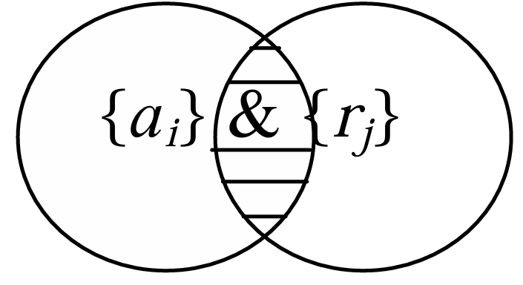

Рисунок 1.1 – Графическое представление системы, как области пересечения элементов и связей

Так, Л. фон Берталанфи определял систему как комплекс взаимодействующих компонентов или как совокупность элементов, находящихся в определенных отношениях друг с другом и со средой.

В Большой советской энциклопедии система определяется прямым переводом с греческого «συστημα», что означает «со-став», т. е. составленное, соединенное из частей.

В толковом словаре Ожегова система – это «нечто целое, представляющее собой единство закономерно расположенных и находящихся во взаимосвязи частей».

Термины «элементы» – «компоненты», «связи» – «отношения» обычно используются (особенно в переводах определений) как синонимы. Однако, строго говоря, «компоненты» – понятие более общее, чем «элементы», может означать совокупность элементов; относительно понятий «связь» и «отношение» существуют разные точки зрения, что будет подробнее рассмотрено далее.

Если известно, что элементы принципиально неоднородны, то это можно сразу учесть в определении, выделив разные множества элементов А = {ai} и В = {bk}:

В определении М. Месаровича, например, выделены множество X входных объектов (воздействующих на систему) и множество Y выходных результатов, а между ними установлено обобщающее отношение пересечения, что можно отобразить либо так же, как у автора определения:

$$S⊆X×Y,$$

$$S⊆X∩Y,$$

либо с помощью других обозначений пересечения:

$$S⊆XY,$$

$$S⊆X\&Y,$$

Если какой-то вид отношений ri применяется только к элементам разных множеств и не используется внутри каждого из них, то это можно отразить следующим образом:

S $≝<a_{i}, b_{k},r_{i}>, a_{i}∈A, b_{k}∈B, r_{i}∈R,$

где {$a_{i}, b_{k},r_{i}$} – элементы новой системы, образованные из элементов исходных множеств A и B.

Для уточнения элементов и связей в определения включают свойства. Так, в определении А. Холла свойства (атрибуты) QA дополняют понятие элемента (предмета):

$$S≝<A, Q_{A}, R>.$$

А.И. Уёмов, определяя систему через понятия вещи, свойства, отношения, предложил двойственные определения, в одном из которых свойства qi характеризуют элементы (вещи) аi, а в другом – свойства qj характеризуют связи (отношения) ri:

Далее в определениях системы появляется понятие цель. Вначале – в неявном виде: в определении Ф.Е. Темникова система – организованное множество (в котором цель появляется при раскрытии понятия организованное); в философском словаре система – совокупность элементов, находящихся в отношениях и связях между собой и образующих некоторое целостное единство. Потом – в виде конечного результата, системообразующего критерия, функции, а позднее – и с явным упоминанием о цели.

Символически эту группу определений представим следующим образом:

$$S≝<A, R,Z>.$$

где Z – цель, совокупность или структура целей.

В некоторых определениях уточняются условия целеобразования – среда SR, интервал времени ΔT, т. е. период, в рамках которого будет существовать система и ее цели, что сделано, например, в определении В.Н. Сагатовского:

$$S≝<A, R,Z, SR,ΔT>.$$

Далее, в определение системы начинают включать, наряду с элементами, связями и целями, наблюдателя N, т. е. лицо, представляющее объект или процесс в виде системы при их исследовании или принятии решения:

$$S≝<A, R,Z, N>.$$

На необходимость учета взаимодействия между изучаемой системой и исследователем указывал еще У.Р. Эшби. Но первое определение, в которое в явном виде включен наблюдатель, дал Ю.И. Черняк: Система есть отражение в сознании субъекта (исследователя, наблюдателя) свойств объектов и их отношений в решении задачи исследования, познания.

$$S≝<A, Q_{A}, R,Z, N>.$$

В последующих вариантах этого определения Ю.И. Черняк стал учитывать и язык наблюдателя LN, начиная с этого определение: Система есть отображение на языке наблюдателя (исследователя, конструктора) объектов, отношений и их свойств в решении задачи исследования, познания:

$$S≝<A, Q_{A}, R,Z, N, L_{N}>.$$

Сопоставляя эволюцию определения системы (элементы и связи, затем – цель, затем – наблюдатель) и эволюцию использования категорий теории познания в исследовательской деятельности, можно обнаружить сходство: в начале модели (особенно формальные) базировались на учете только элементов и связей, взаимодействий между ними, затем – стало уделяться внимание цели, поиску методов ее формализованного представления (целевая функция, критерий функционирования и т. п.), а начиная с 1960-х гг. все большее внимание обращают на наблюдателя – лицо, осуществляющее моделирование или проводящее эксперимент, т. е. лицо, принимающее решение.

## Формализованное представление сложных систем

Формализованное представление сложных систем включает несколько ключевых компонентов и методов, которые помогают описывать, анализировать и моделировать такие системы. Вот основные элементы:

Математические модели: Использование уравнений и математических формул для описания поведения и взаимодействия элементов системы. Например, дифференциальные уравнения для моделирования динамики.

Графы и сети: Представление системы в виде графа, где узлы соответствуют элементам системы, а ребра – их взаимодействиям. Это особенно полезно для анализа социальных сетей, биологических систем и коммуникационных сетей.

Системная динамика: Моделирование изменений во времени с использованием обратных связей и временных задержек. Это помогает понять, как система реагирует на различные воздействия и как изменяются её состояния.

Многоагентные системы: Моделирование взаимодействий множества агентов (компонентов системы), которые могут вести себя автономно и адаптивно. Примеры включают моделирование рыночной экономики и поведения толпы.

Статистические методы: Использование статистики и вероятностных моделей для анализа данных и предсказания поведения системы. Это важно для работы с системами, где присутствуют случайные процессы и неопределённость.

Методы машинного обучения: Применение алгоритмов машинного обучения для анализа больших данных, выявления скрытых закономерностей и построения предсказательных моделей.

Симуляционные методы: Использование компьютерных симуляций для воспроизведения поведения системы в виртуальной среде. Это позволяет проводить эксперименты и исследовать возможные сценарии развития системы.

Теория хаоса и нелинейной динамики: Изучение систем, поведение которых чувствительно к начальным условиям и где малые изменения могут привести к значительным последствиям.

Эти компоненты и методы работают вместе, чтобы создать формализованное представление сложных систем, позволяя лучше понимать и управлять ими.

Формализованное представление – это способ описания сложных систем или явлений с помощью строгих и точных математических, логических или алгоритмических методов. Оно позволяет структурировать информацию таким образом, чтобы её можно было анализировать, моделировать и предсказывать поведение системы.

Формализация важна, потому что она обеспечивает точность и однозначность в описании системы, что позволяет избежать двусмысленностей и ошибок при её анализе и моделировании. Это особенно полезно в науке, инженерии, экономике и других областях, где необходимы точные и предсказуемые результаты.

### Математическая модель

Математическая модель представляет собой формализованное описание реальной системы или процесса с использованием математических понятий и языков, таких как уравнения, функции, матрицы и т.д. Основная цель математической модели – это понимание, анализ и предсказание поведения системы. Рассмотрим подробное описание основных элементов и этапов разработки математической модели.

#### Формулировка задачи

Прежде чем приступить к созданию модели, необходимо четко определить цель и объект моделирования. На этом этапе важно сформулировать все вопросы, на которые должна ответить модель, и ограничить сферу её применения.

#### Построение математической структуры

После формулировки задачи выделяют основные переменные и параметры, которые будут использоваться в модели. Переменные – это величины, которые изменяются в процессе системы, например, температура, давление или популяция животных. Параметры – это фиксированные значения, характеризующие свойства системы, например, коэффициенты теплопроводности или скорость размножения.

На этом этапе определяется математическая структура модели, то есть вид уравнений и зависимостей между переменными. Существует несколько подходов к построению математических моделей:

Дискретные модели используются, когда система описывается конечным числом состояний. Например, модели популяционной динамики с дискретным временем.

Непрерывные модели применяются, когда изменения переменных происходят непрерывно во времени. Например, дифференциальные уравнения для описания динамики температуры в помещении.

Стохастические модели включают элементы случайности и неопределённости. Например, модели движения частиц в жидкости.

Детерминированные модели предполагают точное знание всех параметров и начальных условий системы. Примером могут служить уравнения механики.

#### Упрощение, анализ и проверка модели

Для упрощения модели часто вводятся предположения и ограничения. Это позволяет сократить сложность модели, сохранив при этом её адекватность и полезность. Важно отметить, что каждое предположение должно быть обоснованным и проверяемым.

После построения модели необходимо провести её анализ и калибровку, то есть настройку параметров модели таким образом, чтобы она соответствовала реальным данным. Для этого используют методы оптимизации, статистические оценки и эксперименты.

На следующем этапе проверяется адекватность модели, то есть её способность правильно описывать и предсказывать поведение реальной системы. Валидация осуществляется путем сравнения результатов модели с реальными наблюдениями и экспериментальными данными.

#### Применение и интерпретация результатов

Когда модель валидирована, она может быть использована для решения различных задач: предсказания поведения системы, оптимизации процессов, анализа чувствительности и других. Например, математическая модель эпидемии может использоваться для предсказания распространения болезни и разработки стратегий её контроля.

Последним этапом является интерпретация полученных результатов. Важно понимать, что результаты модели являются приближенными и зависят от точности входных данных и предположений. Поэтому интерпретация должна учитывать возможные ошибки и неопределенности.

Пример: рассмотрим простую модель роста популяции. Пусть P(t) – численность популяции в момент времени t, а скорость роста пропорциональна текущей численности:

$$\frac{dP}{dt}=rP$$

где r – коэффициент роста. Решив это дифференциальное уравнение, получаем:

$$P\left(t\right)=P\left(0\right)e^{rt}$$

где P(0) – начальная численность популяции. Это простой пример детерминированной непрерывной модели.

### Графы и сети

Формализованное представление сложных систем в виде графов и сетей – это мощный метод, который позволяет анализировать и визуализировать взаимосвязи между элементами системы. Этот подход широко используется в различных областях, таких как биология, социальные науки, информатика и инженерия. Рассмотрим подробное описание этого метода.

#### Основные понятия

Граф состоит из узлов (вершин) и ребер (связей). Узлы представляют собой элементы системы, а ребра – взаимодействия или отношения между этими элементами.

Взвешенные графы: В таких графах ребрам присваиваются веса, отражающие силу или частоту взаимодействий между узлами.

Ненаправленные графы: Ребра не имеют направления, что означает взаимное взаимодействие между узлами.

В направленных графах ребра имеют направления, что позволяет моделировать асимметричные взаимодействия, например, потоки информации или ресурсов.

Сеть – это расширение графа, включающее дополнительные характеристики и типы взаимодействий. Сети могут быть одномодальными (все узлы одного типа) или многомодальными (узлы разных типов).

#### Построение графов и сетей

Первый шаг – это определение элементов системы (узлов) и их взаимодействий (ребер). Например, в социальной сети узлы могут представлять людей, а ребра – их дружеские связи.

Для построения графа требуется собрать данные о взаимодействиях между элементами системы. Это могут быть экспериментальные данные, результаты наблюдений или данные из баз данных, пример такого графа показан на рисунке 2.1.

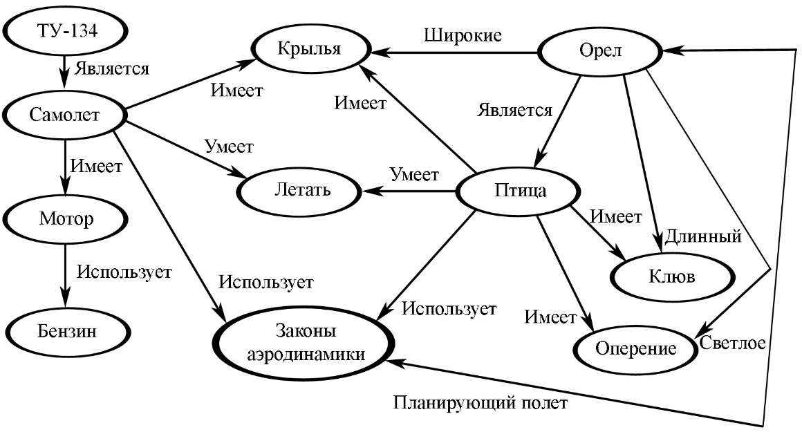

Рисунок 2.1 – Пример построенного графа

На этапе формализации структуры определяется тип графа (взвешенный, направленный и т.д.) и устанавливаются параметры, такие как веса ребер. Для этого часто используются матрицы смежности, где каждая ячейка указывает наличие и вес ребра между двумя узлами.

#### Анализ графов и сетей

В центральность узлов оцениваются важность и влияние узлов в сети. Существует несколько мер центральности:

Степень (degree) содержит число ребер, инцидентных узлу.

Межузловая центральность (betweenness) является оценкой того, как часто узел лежит на кратчайших путях между другими узлами.

Близость (closeness) – cреднее расстояние от узла до всех других узлов в графе.

Эйгенвекторная центральность (eigenvector centrality) учитывает не только число связей узла, но и важность этих связей.

Кластеризация и модулярность позволяют определить группы или сообщества внутри сети. Кластеризация позволяет выявлять группы узлов, которые тесно связаны друг с другом. Модулярность измеряет степень разделения сети на кластеры.

Анализ путей между узлами, включая кратчайшие пути, циклы и потоки помогает понять, как информация или ресурсы распространяются по сети.

Анализ устойчивости сети к удалению узлов или ребер. Это важно для понимания того, как система реагирует на внешние воздействия или сбои.

#### Применение графов и сетей

Социальные сети: Анализ взаимоотношений между людьми или организациями. Это помогает изучать влияние, распространение информации и социальную динамику.

Биологические сети: Моделирование взаимодействий между генами, белками и метаболитами. Это важно для понимания функционирования биологических систем.

Технические сети: Анализ инфраструктурных систем, таких как электрические сети, интернет или транспортные системы. Это помогает оптимизировать их работу и устойчивость.

Экономические сети: Моделирование взаимодействий между экономическими субъектами, такими как компании или страны. Это помогает анализировать торговые отношения, финансовые потоки и экономическую устойчивость.

Представим, что мы хотим моделировать социальную сеть студентов в университете. Узлы будут представлять студентов, а ребра – их дружеские связи. Для построения графа мы собираем данные о дружеских отношениях, например, через опросы или социальные платформы. Построив граф, мы можем проанализировать:

Центральность узлов: Кто из студентов наиболее влиятелен или популярен.

Кластеры: Группы студентов, которые дружат друг с другом.

Устойчивость: как изменится сеть, если из неё исключить одного или нескольких студентов.

### Системная динамика

Системная динамика – это метод моделирования и анализа сложных систем, который использует дифференциальные уравнения для описания изменения состояния системы во времени. Этот подход позволяет исследовать динамическое поведение систем, идентифицировать ключевые механизмы и взаимодействия, а также разрабатывать стратегии управления, пример модели системной динамики можно увидеть на рисунке 2.2. Рассмотрим детально основные элементы и этапы разработки моделей системной динамики.

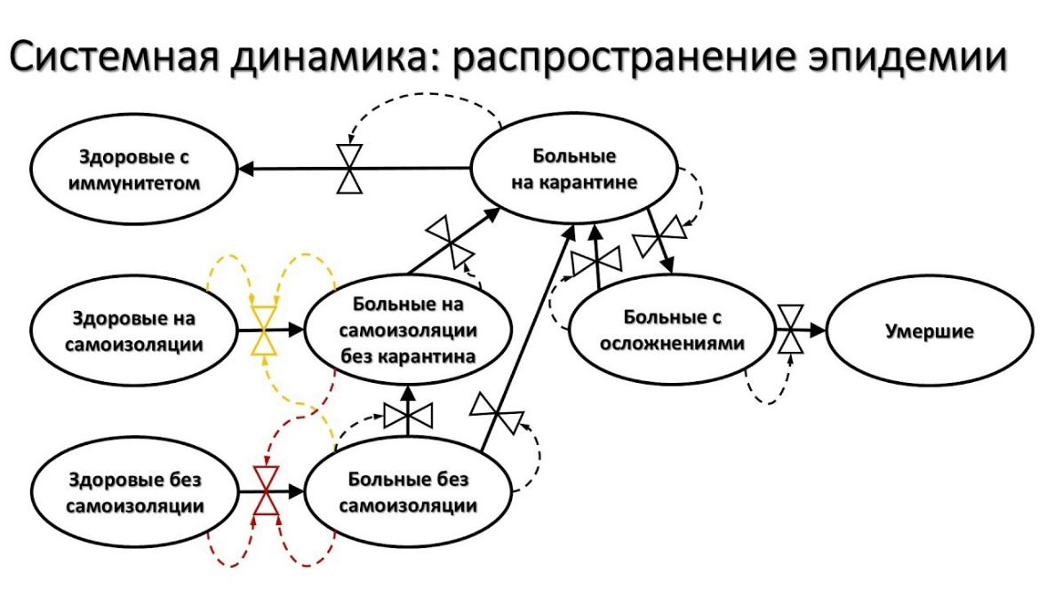

Рисунок 2.2 – Пример модели системной динамики

#### Основные элементы системной динамики

Переменные состояния описывают текущее состояние системы и могут изменяться во времени. Примеры включают численность популяции, уровень загрязнения, запасы ресурсов и т.д.

Потоки определяют скорость изменения переменных состояния. Они могут быть входящими (приток) или исходящими (отток) и зависят от различных факторов, таких как рождаемость, смертность, потребление и производство.

Параметры – это постоянные величины, которые определяют характеристики потоков и взаимодействия между элементами системы. Примеры включают коэффициенты роста, скорости трансформации и другие константы.

Петли обратной связи показывают, как изменения в одной части системы влияют на другие её части через каскад взаимодействий. Они могут быть положительными (усиливающими) или отрицательными (стабилизирующими).

#### Этапы разработки модели системной динамики

На первом этапе формулируются цели моделирования и задачи, которые необходимо решить. Определяется, какие вопросы должны быть изучены, какие гипотезы проверены и какие сценарии исследованы.

При определении границ системы устанавливаются границы модели, то есть решается, какие элементы и взаимодействия будут включены, а какие исключены. Это помогает сосредоточиться на ключевых аспектах проблемы и упростить модель.

Помимо этого, при идентификации переменных состояния и потоков определяются основные переменные состояния и потоки, которые будут описывать динамику системы. Например, для модели роста популяции это могут быть численность популяции, рождаемость и смертность.

Диаграмма потоков и накоплений (Flow and Stock diagram) используется для визуализации структуры модели, показывая, как переменные состояния связаны с потоками и параметрами, ее пример продемонстрирован на рисунке 2.3. Это помогает понять, какие элементы влияют на систему и как они взаимодействуют.

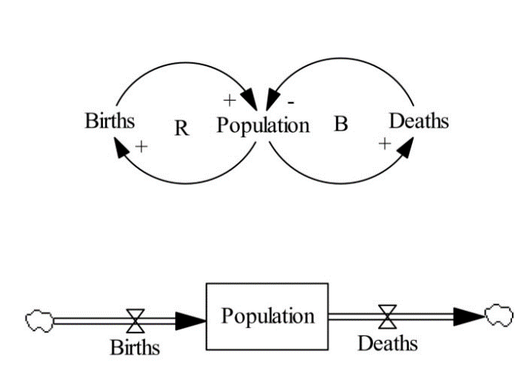

Рисунок 2.3 – Пример диаграммы потоков и накоплений

Построение математической модели: на этом этапе создается набор дифференциальных уравнений, которые описывают изменения переменных состояния во времени. Примером может служить уравнение для численности популяции:

$$\frac{dP}{dt}=rP(1-\frac{P}{K})-mP$$

где P – численность популяции, r – коэффициент рождаемости, K – емкость среды, m – коэффициент смертности.

Калибровка модели: Параметры модели настраиваются таким образом, чтобы она соответствовала реальным данным. Это может включать использование исторических данных, результатов экспериментов или экспертных оценок.

Валидация модели включает в себя проверку адекватности модели путем сравнения её прогнозов с реальными наблюдениями и экспериментальными данными. Это помогает убедиться, что модель правильно отражает динамику системы и может использоваться для предсказания её поведения.

Анализ сценариев: Проведение симуляций для исследования различных сценариев и условий. Это позволяет оценить, как система будет реагировать на изменения параметров, внешние воздействия и другие факторы.

#### Пример: модель динамики популяции

Рассмотрим конкретный пример модели динамики популяции с использованием системной динамики.

Формулировка цели: исследовать динамику роста популяции с учетом ограниченных ресурсов и конкуренции.

При определении границ включаем численность популяции, рождаемость, смертность и емкость среды. Выделены следующие переменные состояния: численность популяции P; из потоков: рождаемость B, смертность D;

Численность популяции P увеличивается за счет рождаемости:

$$B=rP(1-\frac{P}{K})$$

Численность популяции P уменьшается за счет смертности D=m*P.

Математическая модель:

$$\frac{dP}{dt}=rP(1-\frac{P}{K})-mP$$

Валидация: Сравнение прогнозов модели с историческими данными о численности популяции.

Анализ сценариев: симуляция роста популяции при различных значениях r, m и K.

Оценка влияния внешних факторов, таких как изменение доступности ресурсов или введение контрольных мероприятий.

### Многоагентные системы

Формализованное представление сложных систем как многоагентных систем (MAS) – это метод моделирования, который использует несколько взаимодействующих агентов для описания и анализа системы, пример показан на рисунке 2.4. Каждый агент может иметь свои цели, поведение и способности к адаптации, что позволяет моделировать сложные, динамические и эмерджентные явления. Рассмотрим детально основные элементы и этапы разработки многоагентных систем.

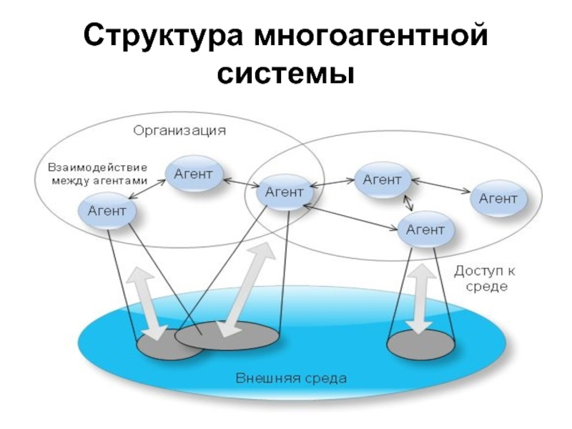

Рисунок 2.4 – Пример многоагентной системы

#### Основные понятия

Агент – это автономный объект, который может взаимодействовать с другими агентами и окружающей средой, принимать решения и выполнять действия. Агенты могут быть как простыми (например, частицы в физической системе), так и сложными (например, роботы или экономические субъекты).

Среда – это окружение, в котором агенты действуют. Она может предоставлять ресурсы, накладывать ограничения и определять правила взаимодействия агентов.

Агенты могут взаимодействовать друг с другом и со средой через обмен информацией, ресурсами или выполнением совместных действий. Взаимодействие может быть прямым (через коммуникации) или косвенным (через изменения в среде).

#### Построение многоагентной системы

На первом этапе формулируются цели моделирования и задачи, которые должна решать многоагентная система. Например, оптимизация логистики, моделирование поведения толпы или изучение экосистемы.

ВО время идентификации агентов и их характеристик определяются типы агентов, их цели, поведение и возможности взаимодействия. Каждый агент должен быть описан набором параметров и правил поведения. Например, в экономической модели агенты могут представлять потребителей и производителей с различными стратегиями принятия решений.

Далее описывается среда, в которой будут действовать агенты. Определяются правила и законы, которые управляют взаимодействием агентов со средой и друг с другом. Например, в модели экосистемы среда может включать ресурсы, такие как пища и вода, а также физические условия, такие как температура и влажность.

Также определяются правила и протоколы взаимодействия агентов. Это могут быть коммуникационные протоколы, правила обмена ресурсами или механизмы координации действий. Например, в модели рынка агенты могут торговать товарами по определенным правилам.

#### Анализ многоагентной системы

С помощью компьютерных симуляций проводится моделирование поведения агентов исследуется поведение агентов во времени. Это позволяет наблюдать, как индивидуальные действия и взаимодействия приводят к глобальным результатам и эмерджентным явлениям.

При анализе устойчивости исследуется, как система реагирует на изменения и возмущения, такие как добавление новых агентов или изменение условий среды. Это помогает понять, насколько стабильна система и как она адаптируется к изменениям.

В оптимизация и адаптации разрабатываются стратегии для улучшения работы системы и адаптации агентов к изменяющимся условиям. Например, в логистической системе можно оптимизировать маршруты доставки с учетом текущих условий дорожного движения.

#### Пример: Моделирование поведения толпы

Рассмотрим пример моделирования поведения толпы при эвакуации из здания. В этом примере агенты представляют людей, а среда – это планировка здания с выходами и препятствиями.

Агенты – это люди с различными характеристиками, такими как скорость движения, реакция на препятствия и склонность к следованию за другими.

Среда: Планировка здания включает комнаты, коридоры, выходы и препятствия. Среда также может меняться в процессе моделирования, например, при возникновении пожара.

Правила поведения: определяются правила, по которым агенты принимают решения и перемещаются по зданию. Например, агенты могут следовать за ближайшим выходом, избегать препятствий и взаимодействовать с другими агентами.

Моделирование и анализ: с помощью компьютерной симуляции моделируется процесс эвакуации. Анализируется время эвакуации, выявляются узкие места и оценивается эффективность различных стратегий эвакуации.

### Статистические методы

Формализованное представление сложных систем с использованием статистических методов – это подход, который позволяет анализировать и моделировать поведение сложных систем, используя статистические инструменты и методы обработки данных. Этот метод особенно полезен в ситуациях, когда данные имеют случайный характер или содержат неопределенность. Рассмотрим детально основные элементы и этапы разработки статистических моделей сложных систем.

#### Основные элементы статистических методов

Основой статистического анализа является сбор качественных и количественных данных. Эти данные могут быть получены из наблюдений, экспериментов, опросов или других источников. Важно обеспечить репрезентативность и полноту данных для достижения точных результатов.

На этапе предварительной обработки данные очищаются и подготавливаются для анализа. Это включает удаление выбросов, обработку пропущенных значений, нормализацию и масштабирование данных, а также преобразование данных в необходимый формат.

Для получения общего представления о данных используются описательные статистики, такие как среднее значение, медиана, мода, дисперсия и стандартное отклонение. Это помогает выявить основные характеристики данных и выявить возможные аномалии.

#### Статистические модели

Регрессионные модели: Регрессионный анализ используется для выявления зависимостей между переменными и предсказания значений зависимой переменной на основе значений независимых переменных. Основные типы регрессионных моделей:

Линейная регрессия: Модель, в которой зависимость между переменными описывается линейной функцией.

Логистическая регрессия: используется для моделирования вероятности наступления события (например, успех или неудача) на основе значений независимых переменных.

Полиномиальная регрессия: Модель, в которой зависимость описывается полиномом. Используется для более сложных нелинейных зависимостей.

Временные ряды: Анализ временных рядов используется для изучения и предсказания значений переменных во времени. Основные методы включают:

ARIMA (Автокорреляционная интегрированная модель скользящего среднего): Модель, используемая для анализа и предсказания временных рядов с учетом автокорреляций.

Экспоненциальное сглаживание: Метод, который учитывает временную зависимость данных и сглаживает их для предсказания будущих значений.

Кластерный анализ: Этот метод используется для группировки наблюдений на основе их сходства.

K-средних (K-means): Метод, который делит данные на k кластеров, минимизируя внутрикластерное расстояние.

Иерархическая кластеризация: Метод, который создает иерархическую структуру кластеров на основе агломеративного или дивизивного подхода.

Анализ главных компонентов (PCA): Этот метод используется для уменьшения размерности данных и выявления основных факторов, влияющих на вариацию данных. PCA преобразует исходные переменные в новый набор независимых компонентов.

#### Пример: Модель прогнозирования спроса

Рассмотрим пример построения статистической модели для прогнозирования спроса на продукт.

Сбор данных: собираются исторические данные о продажах продукта, а также данные о факторах, влияющих на спрос (цены, сезонные колебания, маркетинговые кампании и т.д.).

Предварительная обработка данных: Данные очищаются, удаляются выбросы, нормализуются переменные и обрабатываются пропущенные значения. Также данные могут быть разделены на обучающую и тестовую выборки.

Построение модели: используем линейную регрессию для прогнозирования спроса на основе факторов. Модель имеет вид:

где β0 – свободный член, β1, β2, β3 – коэффициенты регрессии, ϵ – случайная ошибка.

Для оценки используем метод наименьших квадратов для оценки коэффициентов регрессии и определяем точность модели с помощью R-квадрат (коэффициент детерминации) и других метрик.

Далее проверяем модель на тестовой выборке, оцениваем её предсказательную способность и устраняем возможные переобучения.

### Методы машинного обучения

Формализованное представление сложных систем с использованием методов машинного обучения (ML) является мощным инструментом для анализа, моделирования и предсказания поведения этих систем. Машинное обучение позволяет автоматически выявлять сложные закономерности и зависимости в данных, что делает его незаменимым в работе с большими и высокоразмерными данными. Рассмотрим детально основные элементы и этапы применения методов машинного обучения к сложным системам.

#### Основные элементы методов машинного обучения

Сбор данных: Ключевым элементом любого проекта машинного обучения является сбор и подготовка данных. Важно, чтобы данные были репрезентативными, качественными и достаточными по объему. Источниками данных могут быть сенсоры, базы данных, интернет, опросы и эксперименты.

На этапе предварительной обработки данные очищаются от выбросов, пропущенных значений, нормализуются и масштабируются. Также может быть выполнено кодирование категориальных переменных и создание новых признаков (feature engineering).

Данные делятся на обучающую (train) и тестовую (test) выборки. Обучающая выборка используется для создания модели, а тестовая – для её оценки. Иногда выделяют еще и валидационную выборку (validation) для настройки гиперпараметров модели.

#### Типы моделей машинного обучения

Далее выделены основные типы моделей машинного обучения.

Надзорное обучение (Supervised Learning): модели этого типа обучаются на размеченных данных, где каждому входному значению соответствует метка или целевое значение.

Регрессия – предсказание непрерывных значений. Например, предсказание температуры или цен на жилье.

Линейная регрессия – это совокупность методов анализа связей между различными показателями (факторами) на основании реальных статистических данных с использованием аппарата теории вероятностей и математической статистики;

Деревья решений (Decision Trees);

Метод опорных векторов (SVM);

Классификация: Предсказание категориальных меток. Например, распознавание изображений или диагностика болезней;

Логистическая регрессия;

K-ближайших соседей (K-NN);

Безнадзорное обучение (Unsupervised Learning): Модели этого типа обучаются на неразмеченных данных, выявляя скрытые структуры и закономерности;

Кластеризация: Группировка данных на основе их сходства;

K-means (метод k-средних);

Иерархическая кластеризация;

Снижение размерности: Уменьшение числа признаков при сохранении важной информации;

Анализ главных компонентов (PCA);

t-SNE (стохастическое вложение соседей с t-распределением);

Полунадзорное обучение (Semi-supervised Learning): используется, когда доступно небольшое количество размеченных данных и большое количество неразмеченных данных.

Обучение с подкреплением (Reinforcement Learning): Модель обучается через взаимодействие с окружающей средой, получая вознаграждение или наказание за свои действия. Применяется в робототехнике, играх и управлении процессами.

#### Процесс создания модели машинного обучения

Выбор подходящей модели зависит от задачи, характера данных и требований к точности и интерпретируемости. Например, для задач классификации можно использовать логистическую регрессию или нейронные сети, в зависимости от сложности данных.

На этапе обучения модель настраивается на обучающей выборке данных, используя алгоритмы оптимизации для корректировки параметров модели. Например, в нейронных сетях применяется метод обратного распространения ошибки (backpropagation).

После обучения модель оценивается на тестовой выборке с использованием метрик качества, таких как точность (accuracy), метрики ROC-AUC, среднеквадратическая ошибка (MSE) и другие. Это позволяет оценить, насколько хорошо модель справляется с поставленной задачей. Путем настройки гиперпараметров (например, глубина дерева решений или количество нейронов в сети) проводится оптимизация модели для достижения наилучших результатов.

Модель тестируется на валидационной выборке для проверки её устойчивости и обобщающей способности. Также может быть проведена кросс-валидация для более надежной оценки.

#### Пример: Метод машинного обучения

Рассмотрим пример применения машинного обучения для прогнозирования энергетического потребления в здании.

Сбор данных: собираются данные о потреблении электроэнергии, температуре, влажности, времени суток, днях недели и других факторах.

Предварительная обработка данных: Данные нормализуются, пропущенные значения заполняются, категоризируются временные признаки (например, часы и дни).

Выбор модели: выбирается модель регрессии, которая хорошо работает с нелинейными зависимостями и большой размерностью данных.

Обучение модели: Модель обучается на исторических данных, используя метод для предсказания потребления энергии на основании входных факторов.

Оценка модели: Точность модели проверяется на тестовой выборке с использованием метрик, таких как среднеквадратическая ошибка.

Тонкая настройка: настраиваются гиперпараметры модели, такие как количество деревьев и глубина каждого дерева, для улучшения точности.

### Симуляционные методы

Формализованное представление сложных систем с использованием симуляционных методов – это подход, который позволяет моделировать и анализировать поведение систем в виртуальной среде, воспроизводя их динамику и взаимодействия. Симуляционные методы особенно полезны для изучения систем, где аналитические решения сложны или невозможны из-за высокой сложности и непредсказуемости. Рассмотрим детально основные элементы и этапы разработки симуляционных моделей.

#### Основные понятия симуляционных методов

Система представляет собой набор взаимосвязанных элементов, взаимодействие которых определяет её поведение и динамику. Это могут быть как физические системы (например, климатическая система), так и социальные или экономические системы.

Модель – это абстракция реальной системы, которая описывает её структуру, поведение и взаимодействия. Симуляционная модель используется для воспроизведения и анализа поведения системы во времени.

Симуляция – это процесс воспроизведения работы модели в виртуальной среде для изучения её динамики и поведения при различных условиях.

#### Этапы разработки симуляционной модели

На первом этапе формулируются цели и задачи симуляции. Определяется, что именно необходимо изучить, какие вопросы должны быть решены и какие гипотезы проверены.

Построенная модель должна точно отражать структуру и динамику реальной системы. Важно определить основные элементы системы, их взаимодействия и законы, которым они подчиняются. Существует несколько типов симуляционных моделей:

* Дискретные модели: система рассматривается как последовательность дискретных событий, происходящих во времени. Пример: моделирование очередей в банке.
* Непрерывные модели: используются дифференциальные уравнения для описания непрерывных изменений переменных системы. Пример: модели роста популяции.
* Агентные модели: система рассматривается как совокупность взаимодействующих агентов, каждый из которых обладает своими целями и поведением. Пример: моделирование поведения толпы.

Далее необходимы данные для калибровки и валидации модели. Эти данные могут быть получены из наблюдений, экспериментов, исторических записей или других источников. Важно обеспечить их качество и репрезентативность.

Модель реализуется в программном обеспечении, позволяющем проводить симуляции. Это может быть специализированный софт, такие как AnyLogic, Simulink, Arena или программирование модели с использованием языков Python, MATLAB и др.

При валидации модели также, как и в предыдущих методах, проверяется адекватность модели, то есть её способность точно воспроизводить поведение реальной системы. Валидация осуществляется путем сравнения результатов симуляции с реальными данными и проведением экспериментов.

Модель используется для проведения симуляций при различных условиях и сценариях. Это позволяет исследовать поведение системы, выявлять потенциальные проблемы и разрабатывать стратегии управления.

После проведения симуляций анализируются полученные результаты, делаются выводы и рекомендации. Важно учитывать возможные ошибки и неопределенности в модели.

#### Применение симуляционных методов

Далее перечислены области, в которых применение симуляционных моделей является незаменимой практикой.

Промышленные процессы: Симуляция используется для оптимизации производственных линий, логистики, управления запасами и других аспектов промышленного производства.

Социальные системы: Моделирование поведения толпы, транспортных систем, динамики распространения болезней и других социальных процессов.

Экономические модели: Анализ финансовых рынков, потребительского поведения, макроэкономических процессов и других экономических систем.

Экологические системы: Моделирование изменения климата, экосистем, распространения загрязнений и других экологических процессов.

#### Пример: Моделирование эвакуации людей из здания

Рассмотрим пример симуляции эвакуации людей из здания при чрезвычайной ситуации.

Формулировка цели и задач: цель – оптимизация процесса эвакуации для минимизации времени и предотвращения давки. Задачи включают оценку времени эвакуации и выявление узких мест.

Построение модели: модель включает план здания, двери, коридоры, лестницы и другие элементы. Агенты – это люди, которые следуют определенным правилам поведения (например, движение к ближайшему выходу, избегание препятствий).

Сбор и подготовка данных: сбор данных о планировке здания, плотности людей, скорости движения и других параметрах. Эти данные используются для калибровки модели.

Реализация модели: модель реализуется в программном обеспечении, таком как AnyLogic или Python с использованием библиотек для симуляции агентных моделей.

Валидация модели: проверка модели путем сравнения результатов симуляции с реальными эвакуационными учениями или экспериментальными данными.

Проведение симуляций: проведение симуляций при различных условиях, таких как разное количество людей, закрытые выходы и т.д. Анализируются сценарии для выявления узких мест и оптимальных стратегий эвакуации.

Анализ результатов: на основании результатов симуляции разрабатываются рекомендации по улучшению плана эвакуации, размещению знаков и обучению персонала.

### Теория хаоса и нелинейной динамики

Формализованное представление сложных систем с помощью теории хаоса и нелинейной динамики – это метод, который позволяет описывать и анализировать системы, поведение которых чувствительно к начальными условиям и нелинейным взаимодействиям между элементами. Этот подход помогает понимать и предсказывать сложные, часто непредсказуемые явления в таких системах, как климатические изменения, экономические колебания, биологические популяции и многие другие. Рассмотрим детально основные элементы и этапы этого метода.

#### Основные элементы теории хаоса и нелинейной динамики

Многие реальные системы описываются нелинейными дифференциальными или разностными уравнениями, где малые изменения начальных условий могут привести к значительным изменениям в поведении системы. Примеры таких уравнений включают уравнения Лотки-Вольтерры для популяционной динамики и уравнения Навье-Стокса для гидродинамики.

Система демонстрирует экспоненциальное увеличение различий начальных условий, что делает долгосрочные прогнозы чрезвычайно сложными или невозможными. Это часто называют эффектом бабочки, когда небольшие изменения в одном месте системы могут привести к значительным последствиям в другом месте.

Нелинейные системы могут иметь сложные структуры аттракторов, которые описывают долгосрочное поведение системы. Например, странные аттракторы характеризуются сложными, но детерминированными траекториями, которые не пересекаются и никогда не повторяются точно.

Нелинейные динамические системы часто демонстрируют фрактальные структуры, которые имеют самоподобие на разных масштабах. Фракталы используются для описания сложных геометрических структур, которые сложно выразить традиционными методами.

#### Построение модели

На первом этапе необходимо определить систему и основные переменные, которые будут описывать её состояние. Например, для климатической системы это могут быть температура, давление, влажность и другие метеорологические параметры.

Нелинейные уравнения выбираются для описания взаимодействий между переменными системы. Это могут быть уравнения, полученные из физических, биологических или других законов. Например, для популяционной динамики могут использоваться уравнения Лотки-Вольтерры:

$$\frac{dx}{dt}=ax-βxy$$

$$\frac{dy}{dt}=δxy-γy$$

где x и y – численности популяций, а α, β, γ, δ – параметры взаимодействия.

На этапе анализа устойчивости решений уравнений определяются стационарные точки и исследуется их устойчивость. Это позволяет понять, при каких условиях система будет находиться в равновесии или демонстрировать колебания.

#### Анализ и визуализация

Поскольку аналитические решения нелинейных уравнений часто невозможны, используются численные методы для моделирования динамики системы. Это может включать методы Эйлера, Рунге-Кутты и другие алгоритмы численного интегрирования.

Для визуализации динамики системы строятся фазовые портреты, которые показывают траектории движения системы в пространстве состояний. Например, фазовый портрет для маятника можно представить в координатах угла отклонения и скорости.

Исследование аттракторов позволяет понять долгосрочное поведение системы. Это может включать вычисление размерности аттрактора, анализ временных рядов и спектральный анализ.

#### Пример: Модель Лоренца

Рассмотрим знаменитый пример модели Лоренца, которая описывает поведение теплопередачи в атмосфере:

$$\frac{dx}{dt}=σ(y-x)$$

$$\frac{dy}{dt}=x(ρ-z)-y$$

$$\frac{dz}{dt}=xy-βz$$

где x, y, z – переменные системы, а σ, ρ, β – параметры модели.

Выбор начальных условий: для моделирования выбираются начальные значения переменных x(0), y(0), z(0).

Численное решение: Используя численные методы интегрирования, можно получить траектории системы во времени.

Фазовый портрет: Построение фазового портрета в координатах (x, y, z) показывает странный аттрактор Лоренца – сложную, фрактальную структуру, демонстрирующую хаотическое поведение системы.

# ЗАКЛЮЧЕНИЕ

Формализованные представления сложных систем играют ключевую роль в понимании и анализе различных явлений нашего мира. Эти методы позволяют описывать, моделировать и прогнозировать поведение систем, взаимодействие между их элементами и разрабатывать стратегии управления.

Математические модели используют уравнения и формулы для строгого описания систем, позволяя анализировать их поведение и прогнозировать будущее состояние. Они применяются в экономике, биологии, физике и других областях для моделирования таких явлений, как рост популяций и динамика теплопередачи.

Методы графов и сетей представляют взаимосвязи между элементами систем, позволяя визуализировать их структуру и выявлять ключевые узлы и пути. Эти методы широко используются в анализе социальных сетей, биологических взаимодействий и инфраструктурных систем.

Системная динамика использует дифференциальные уравнения и петли обратной связи для моделирования изменения систем во времени. Этот метод помогает исследовать влияние различных факторов на динамику системы и разрабатывать стратегии управления. Примеры включают модели управления запасами и динамику популяции.

Многоагентные системы моделируют поведение и взаимодействие множества автономных агентов, позволяя исследовать эмерджентные свойства и сложные динамики. Эти методы применяются в моделировании поведения толпы, экономических систем и робототехнике.

Статистические методы анализируют данные и выявляют скрытые закономерности в сложных системах. Они предоставляют инструменты для регрессии, кластеризации, анализа временных рядов и снижения размерности. Примеры применения включают прогнозирование спроса, оценку рисков и анализ временных рядов.

Машинное обучение автоматически выявляет сложные зависимости и закономерности в данных. Эти методы используются для прогнозирования, классификации, оптимизации и распознавания образов. Примеры включают предсказание потребления энергии и диагностику заболеваний.

Симуляционные методы воспроизводят и анализируют поведение систем в виртуальной среде, позволяя исследовать их динамику при различных условиях. Эти методы применяются в моделировании эвакуации, оптимизации производственных процессов и экологических систем.

Теория хаоса и нелинейная динамика описывает системы с высокой чувствительностью к начальными условиям и нелинейными взаимодействиями. Эти методы помогают понимать и предсказывать сложные, часто непредсказуемые явления в таких системах, как климатические изменения и экономические колебания.

# БИБЛИОГРАФИЧЕСКИЙ СПИСОК

1. Антонов, А. В. Системный анализ : учебник / А.В. Антонов. — 4-е изд., перераб. и доп. — Москва : ИНФРА-М, 2024. — 366 с. + Доп. материалы [Электронный ресурс]. — (Высшее образование). - ISBN 978-5-16-019847-7. - Текст : электронный. - URL: https://znanium.ru/catalog/product/2140960 (дата обращения: 11.12.2024). – Режим доступа: по подписке.

2. Теория систем и системный анализ : учеб. пособие / В.Н. Чернышов, А.В. Чернышов. – Тамбов : Изд-во Тамб. гос. техн. ун-та, 2008. – 96 с. – 150 экз. – ISBN 978-5-8265-0766-7.

3. Моделирование сложных вероятностных систем : учеб. пособие /В. Г. Лисиенко, О. Г. Трофимова, С. П. Трофимов, Н. Г. Дружинина, П.А. Дюгай. Екатеринбург: УРФУ, 2011. 200 с.

4. Рябинин, И.А. СТРУКТУРНО-СЛОЖНЫЕ СИСТЕМЫ И ИХ ФОРМАЛИЗАЦИЯ С ПОМОЩЬЮ ФУНКЦИЙ АЛГЕБРЫ ЛОГИКИ / И.А. Рябинин // Биосфера .— 2011 .— №4 .— С. 15-21 .— URL: https://rucont.ru/efd/467361 (дата обращения: 13.12.2024)

5. Горлушкина Н.Н. Системный анализ и моделирование информационных процессов и систем. – СПб: Университет ИТМО, 2016. – 120 с.

6. Заграновская, А. В. Системный анализ : учебное пособие для вузов / А. В. Заграновская, Ю. Н. Эйсснер. — Москва : Издательство Юрайт, 2024. — 412 с. — (Высшее образование). — ISBN 978-5-534-19867-6. — Текст : электронный // Образовательная платформа Юрайт [сайт]. — URL: https://urait.ru/bcode/557260 (дата обращения: 11.12.2024).

7. Кузнецов, В. В. Системный анализ : учебник и практикум для вузов / В. В. Кузнецов, А. Ю. Шатраков ; под общей редакцией В. В. Кузнецова. — 2-е изд., перераб. и доп. — Москва : Издательство Юрайт, 2024. — 327 с. — (Высшее образование). — ISBN 978-5-534-20387-5. — Текст : электронный // Образовательная платформа Юрайт [сайт]. — URL: https://urait.ru/bcode/558053 (дата обращения: 13.12.2024).

8. Шафоростова, Е. Н. Функциональное моделирование сложных систем : учебное пособие / Е. Н. Шафоростова. — Москва : МИСИС, 2021. — 81 с. — ISBN 978-5-907227-48-4. — Текст : электронный // Лань : электронно-библиотечная система. — URL: https://e.lanbook.com/book/178095 (дата обращения: 17.12.2024). — Режим доступа: для авториз. пользователей.

9. Системный анализ и математическое моделирование сложных экологических и экономических систем. Теоретические основы и приложения : монография / О. Е. Архипова, В. Ю. Запорожец, О. В. Ковалев [и др.] ; под редакцией Ф. А. Суркова, В. В. Селютина. — Ростов-на-Дону : ЮФУ, 2015. — 162 с. — ISBN 978-5-9275-1985-9. — Текст : электронный // Лань : электронно-библиотечная система. — URL: https://e.lanbook.com/book/114464 (дата обращения: 11.12.2024). — Режим доступа: для авториз. пользователей.

10. Шеховцев, И. В. Системный анализ и принятие решений: учебное пособие / И. В. Шеховцев. — М.: ИНФРА-М, 2014. — 256 с. — ISBN 978-5-16-005253-9.

11. Советов, Б. Я. Моделирование систем : учебник для академического бакалавриата / Б. Я. Советов, С. А. Яковлев. — 7-е изд. — Москва : Издательство Юрайт, 2021. — 343 с. — (Бакалавр. Академический курс). — ISBN 978-5-9916-3916-3. — Текст : электронный // Образовательная платформа Юрайт [сайт]. — URL: https://urait.ru/bcode/488217 (дата обращения: 13.12.2024).

12. Вдовин, В. М. Теория систем и системный анализ : учебник / В. М. Вдовин, Л. Е. Суркова, В. А. Валентинов. - 7-е изд., стер. - Москва : Дашков и К, 2023. - 642 с. - ISBN 978-5-394-05339-9. - Текст : электронный. - URL: https://znanium.com/catalog/product/2084672 (дата обращения: 13.12.2024). – Режим доступа: по подписке.

13. Крюков, С. В. Системный анализ: теория и практика: учеб. пособие / Крюков С.В. - Ростов-на-Дону:Издательство ЮФУ, 2011. - 228 с. ISBN 978-5-9275-0851-8. - Текст : электронный. - URL: https://znanium.com/catalog/product/556278 (дата обращения: 11.12.2024). – Режим доступа: по подписке.

14. Зубенко, Ю. Д. Системный анализ : краткий курс / Ю. Д. Зубенко. - Москва : ИНТУИТ, 2016. - 141 с. - Текст : электронный. - URL: https://znanium.ru/catalog/product/2157914 (дата обращения: 13.12.2024). – Режим доступа: по подписке.

15. Смотрова, Е. Г. Системный анализ: учебное пособие для практических занятий и самостоятельной работы студентов / Смотрова Е.Г. - Волгоград:Волгоградский ГАУ, 2015. - 152 с. - Текст : электронный. - URL: https://znanium.com/catalog/product/615284 (дата обращения: 17.12.2024). – Режим доступа: по подписке.

# ПРИЛОЖЕНИЕ А



Рисунок А.1 – Первый слайд презентации



Рисунок А.2 – Второй слайд презентации

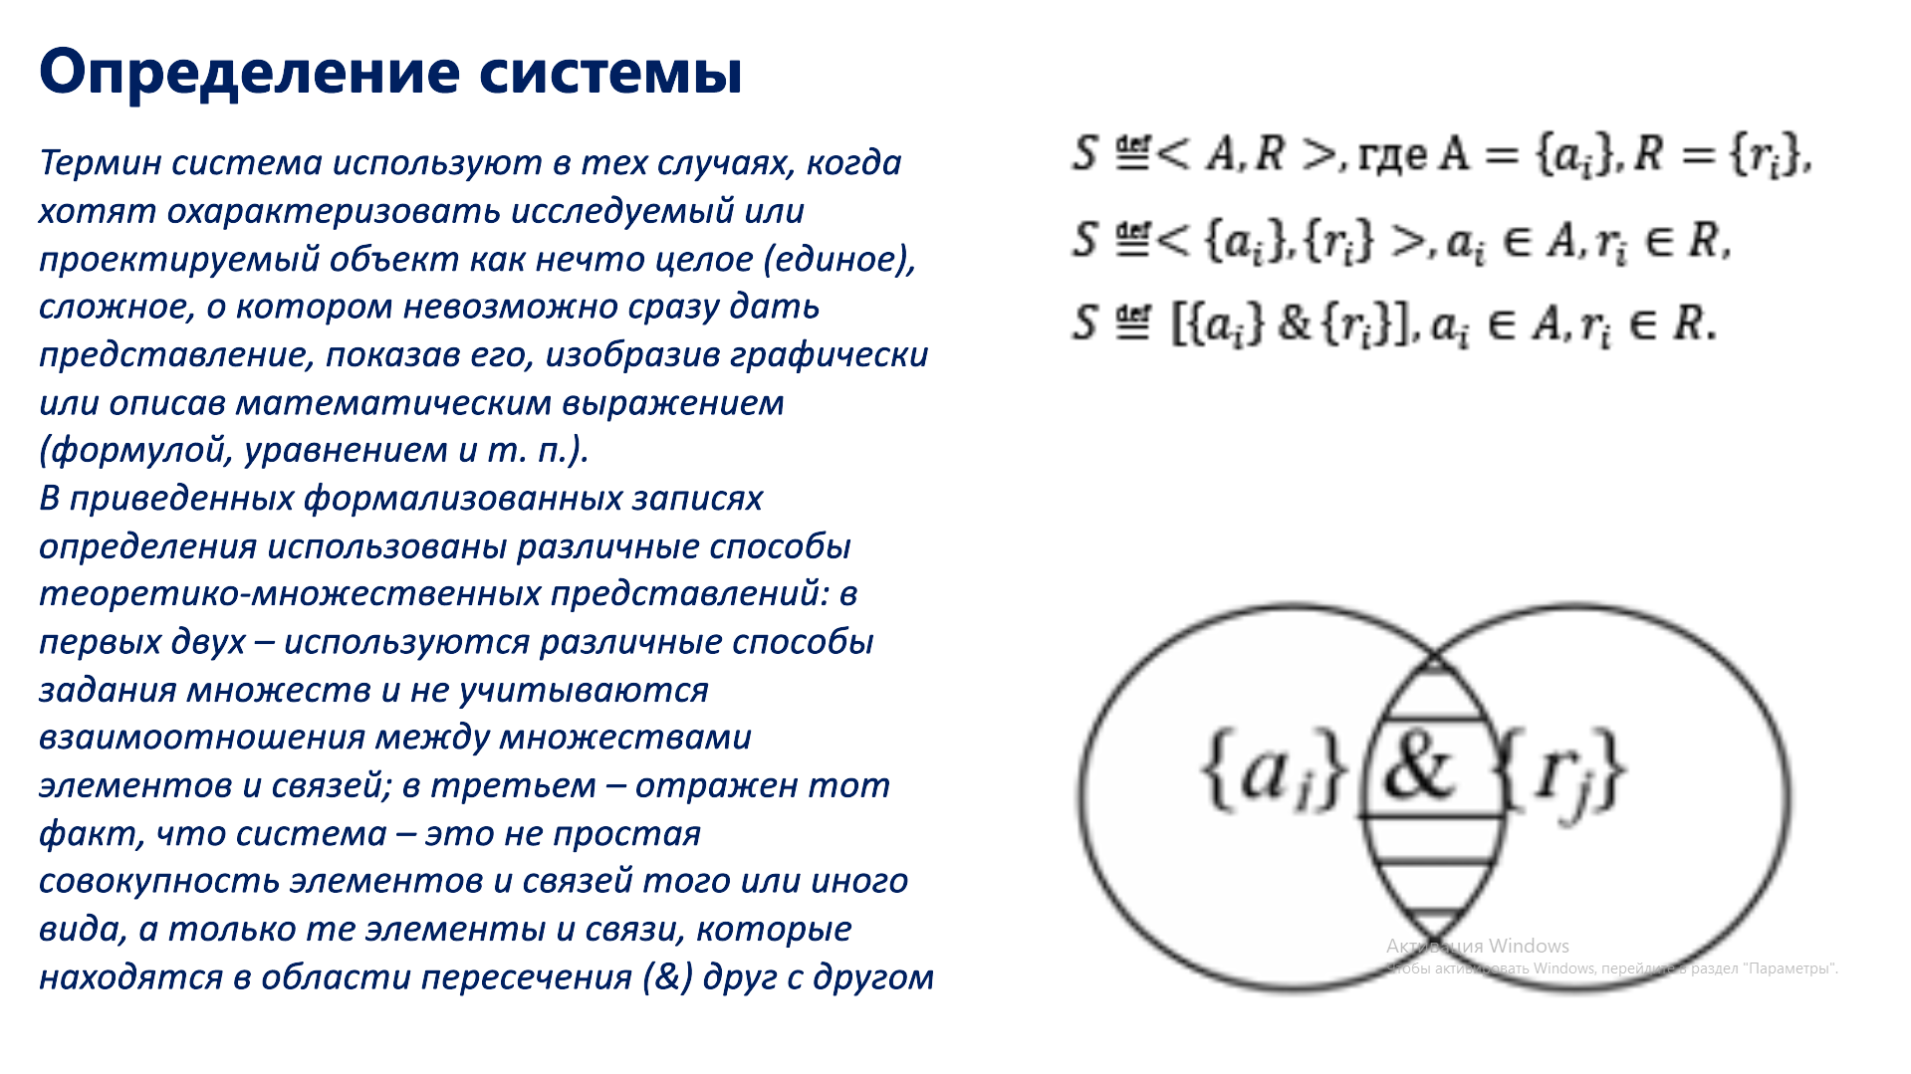

Рисунок А.3 – Третий слайд презентации

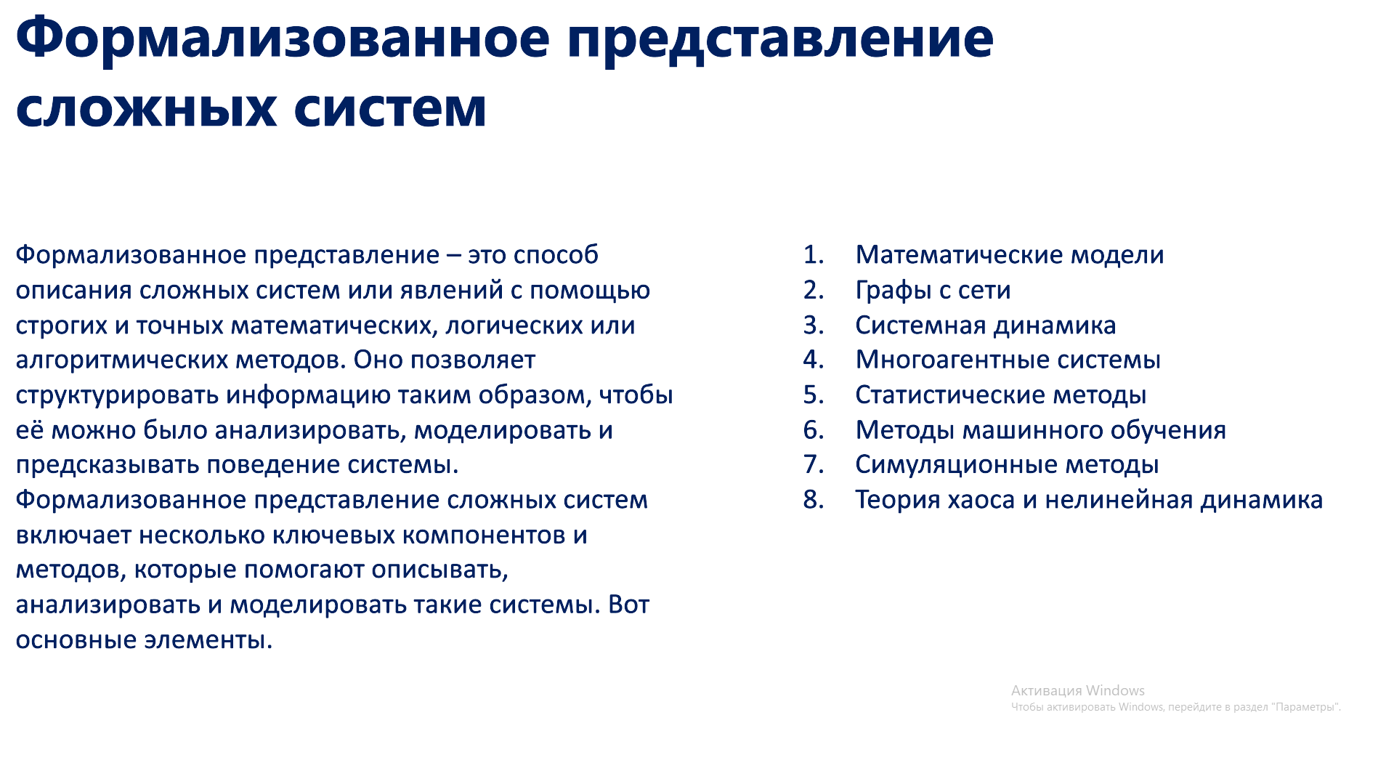

Рисунок А.4 – Четвертый слайд презентации

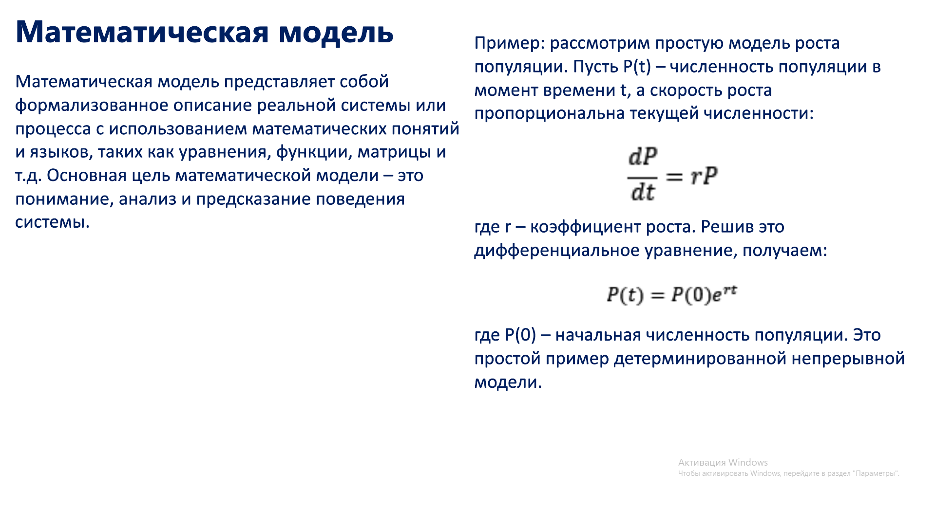

Рисунок А.5 – Пятый слайд презентации

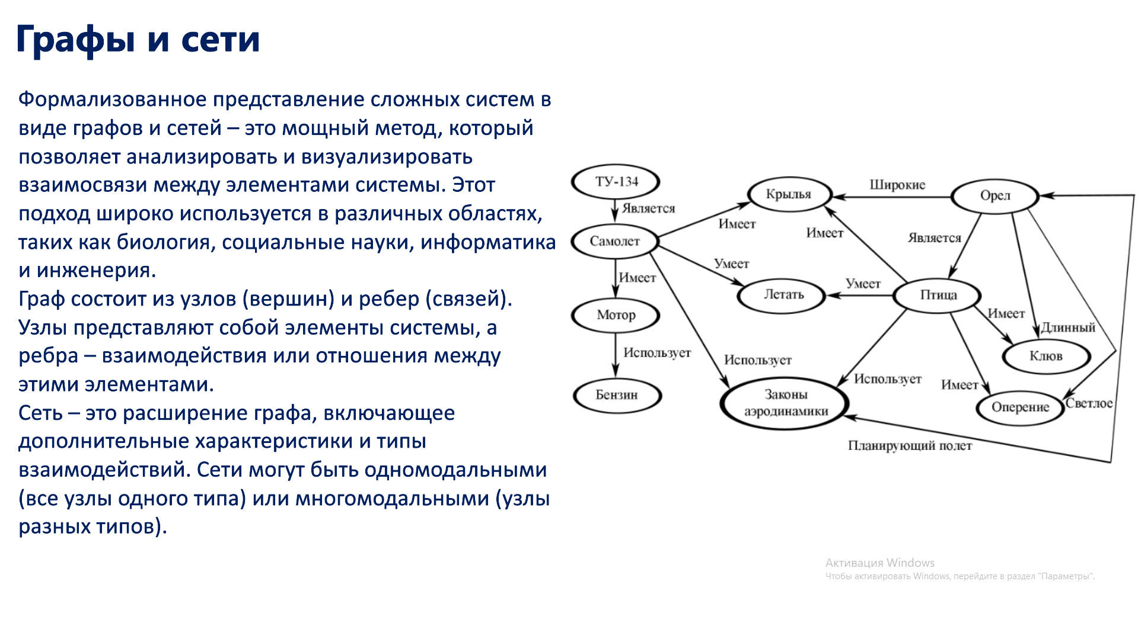

Рисунок А.6 – Шестой слайд презентации

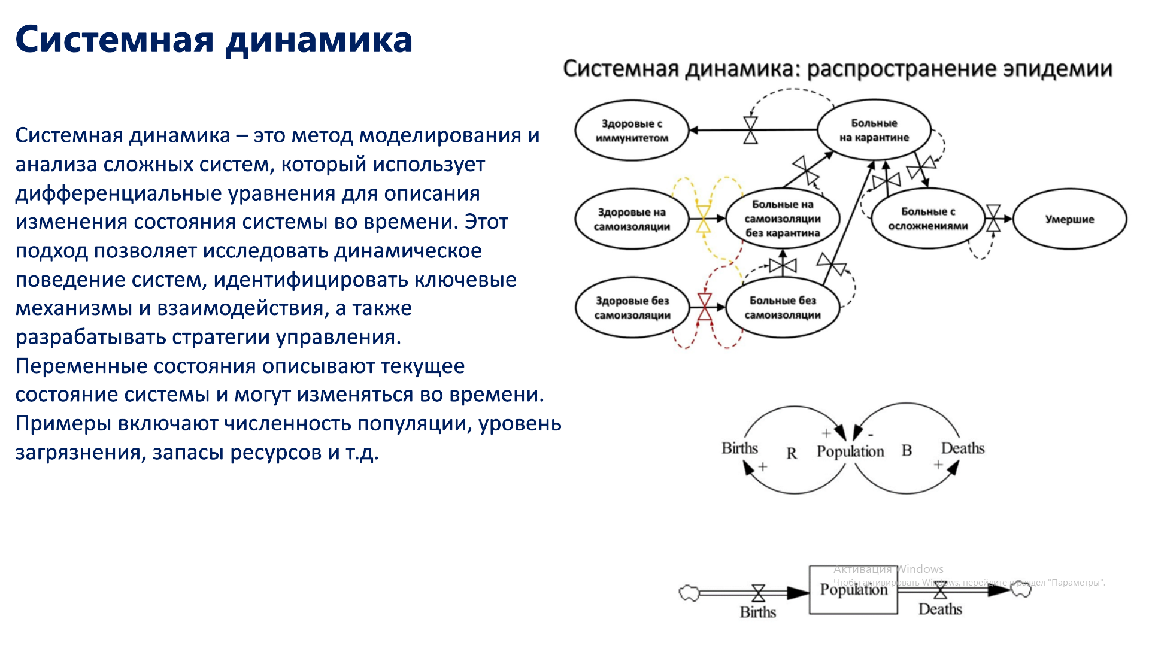

Рисунок А.7 – Седьмой слайд презентации

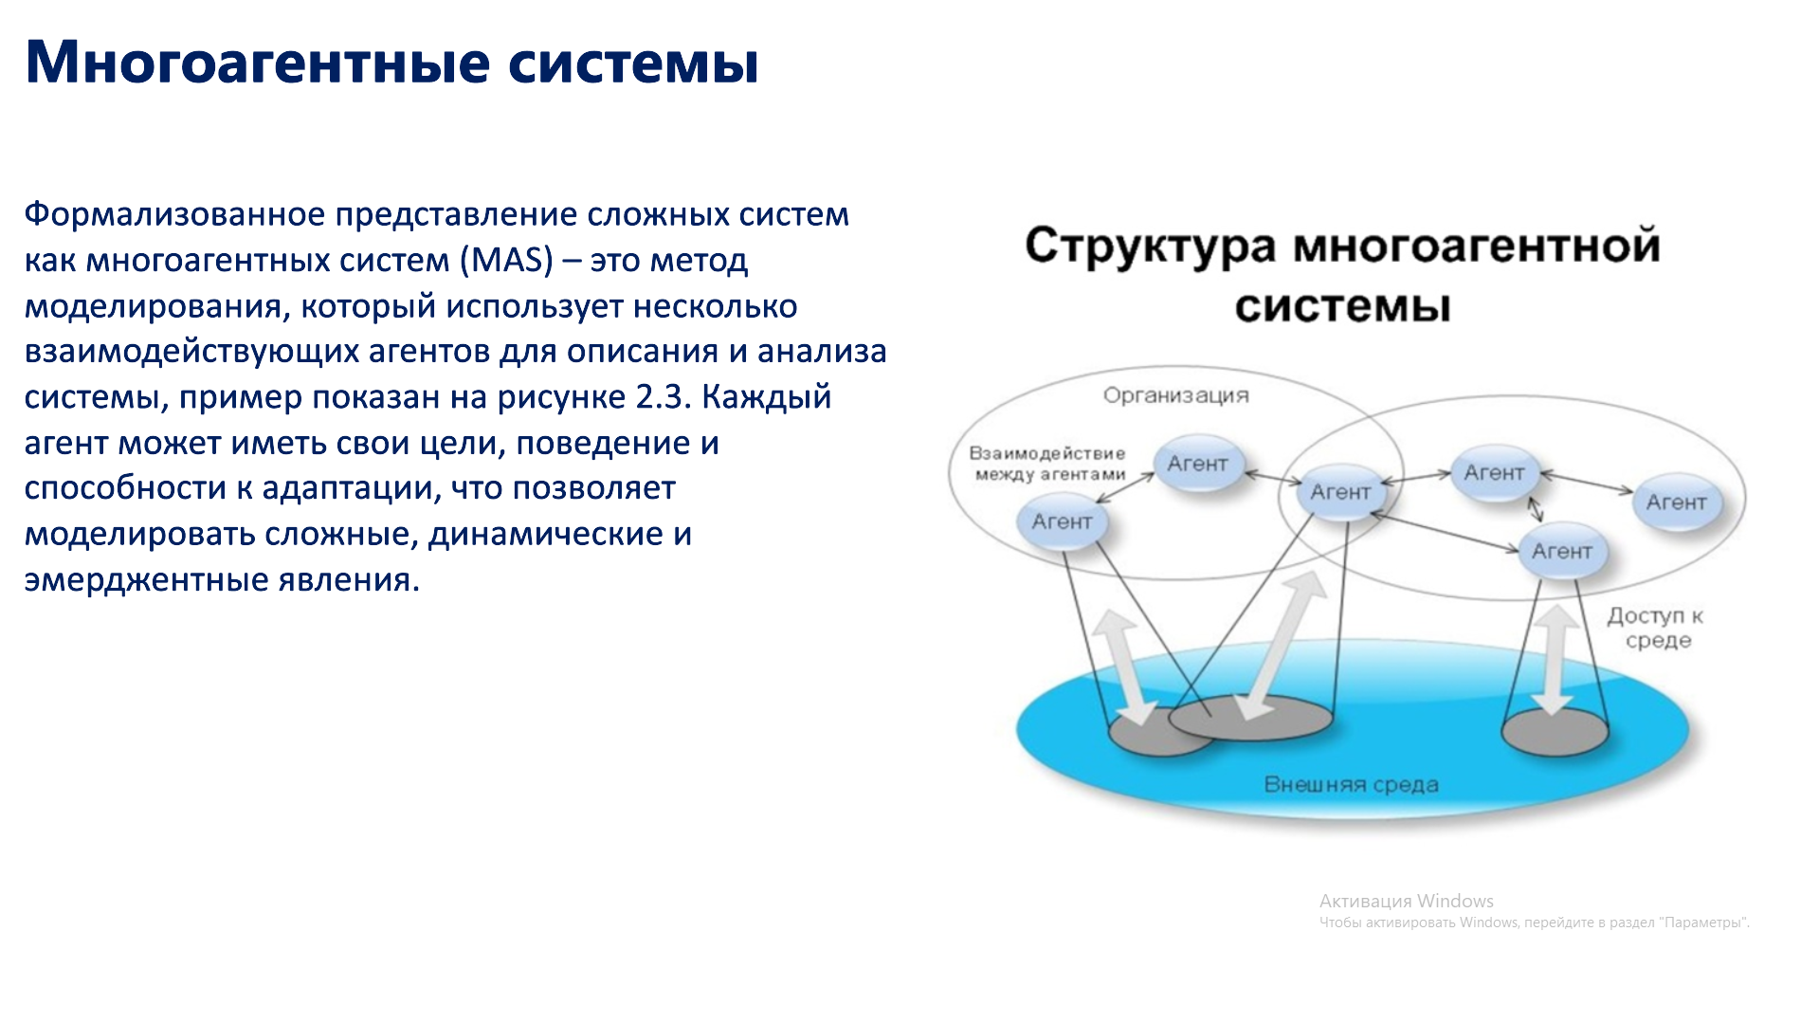

Рисунок А.8 – Восьмой слайд презентации

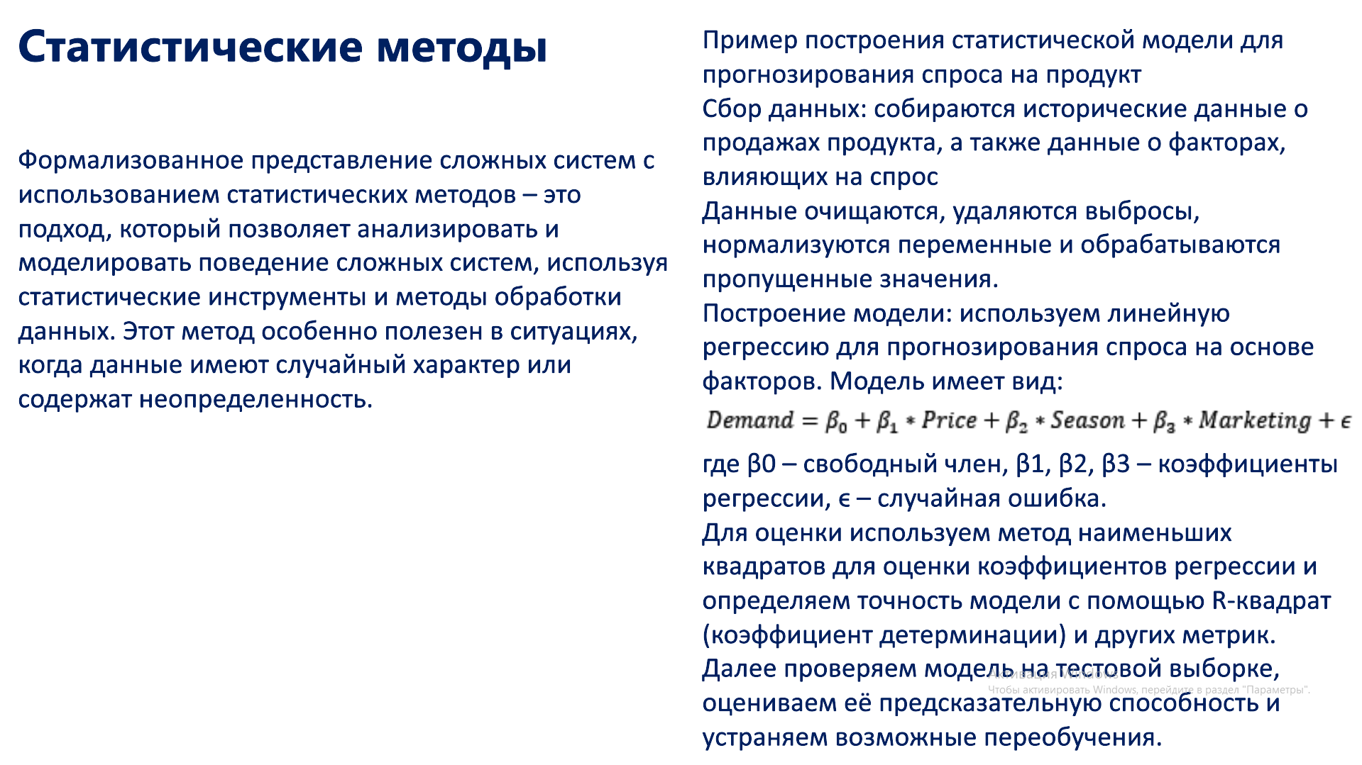

Рисунок А.9 – Девятый слайд презентации

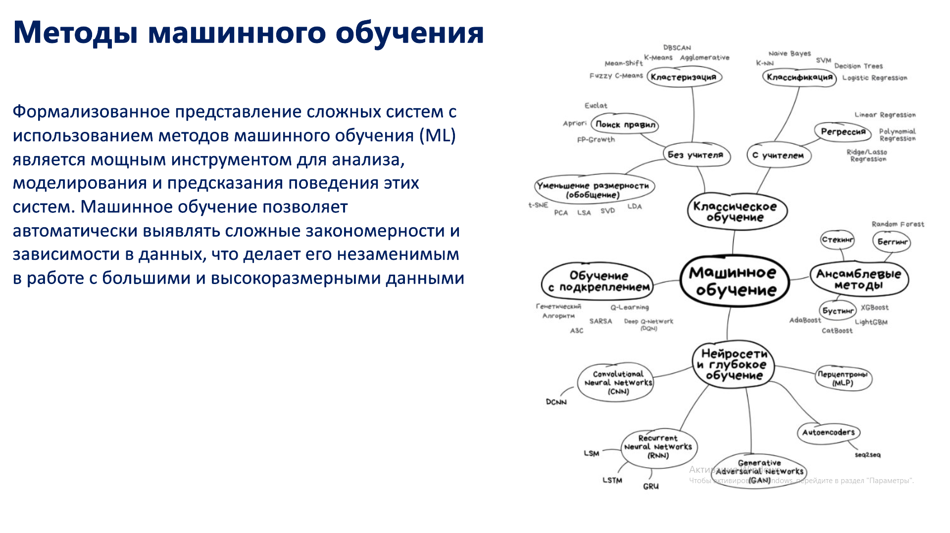

Рисунок А.10 – Десятый слайд презентации

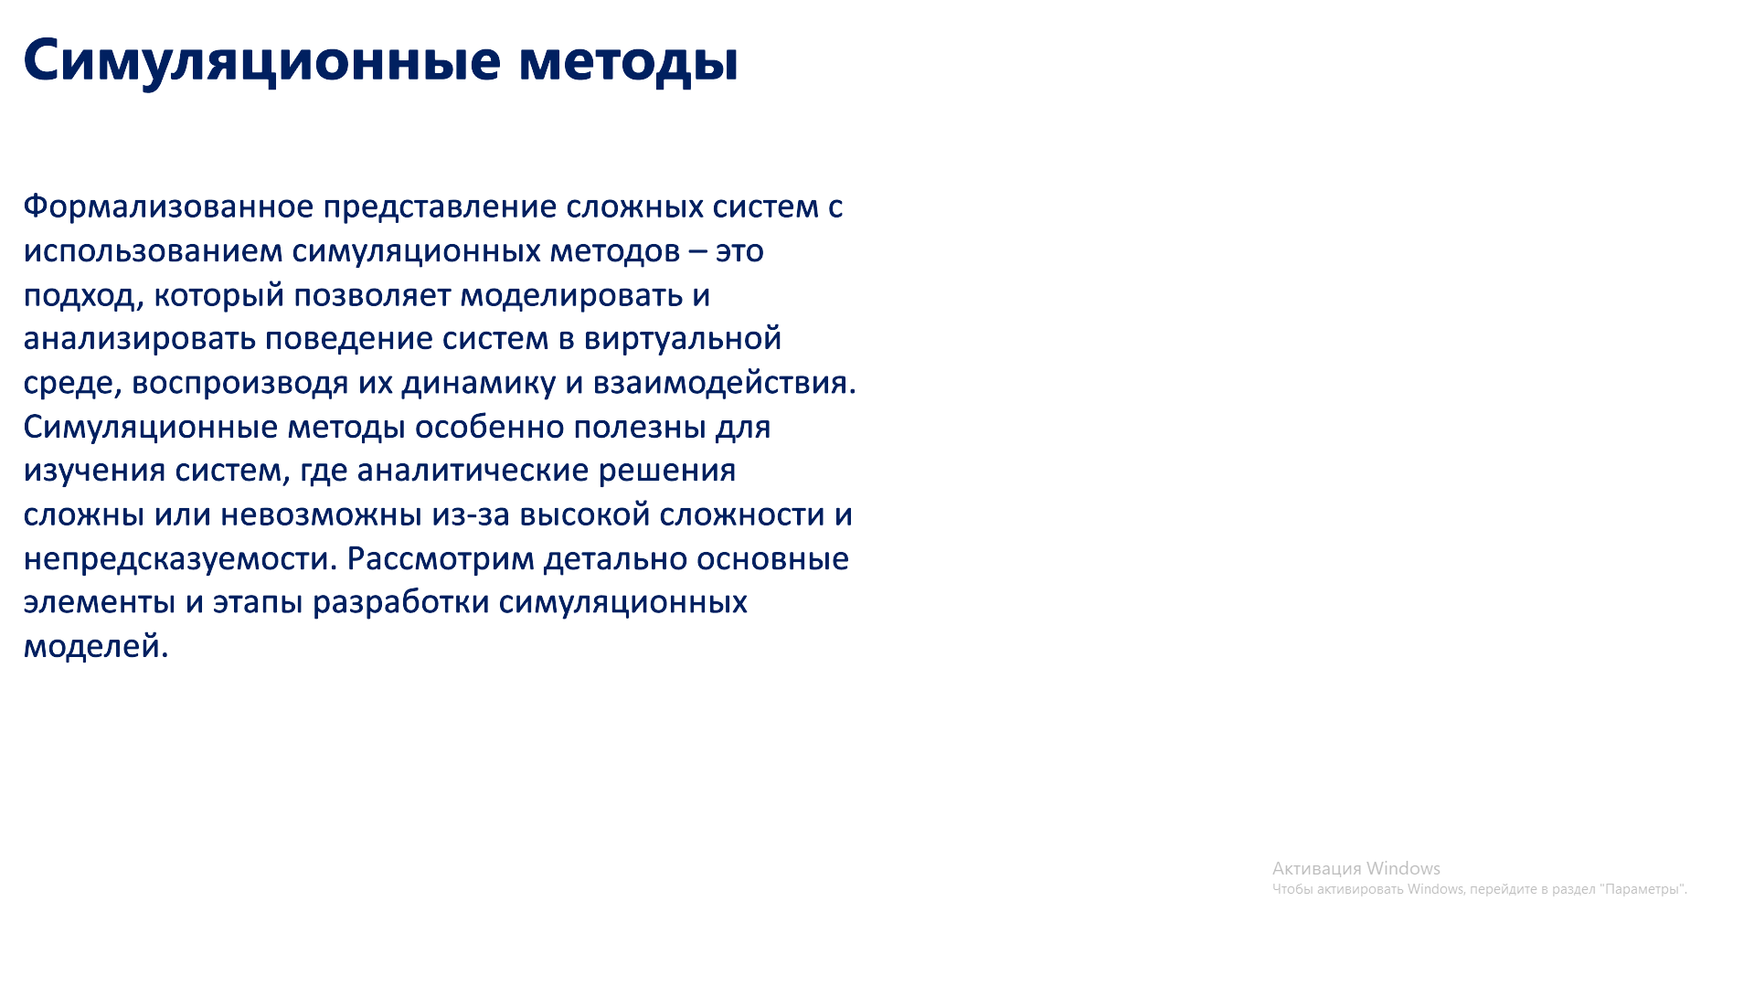

Рисунок А.11 – Одиннадцатый слайд презентации

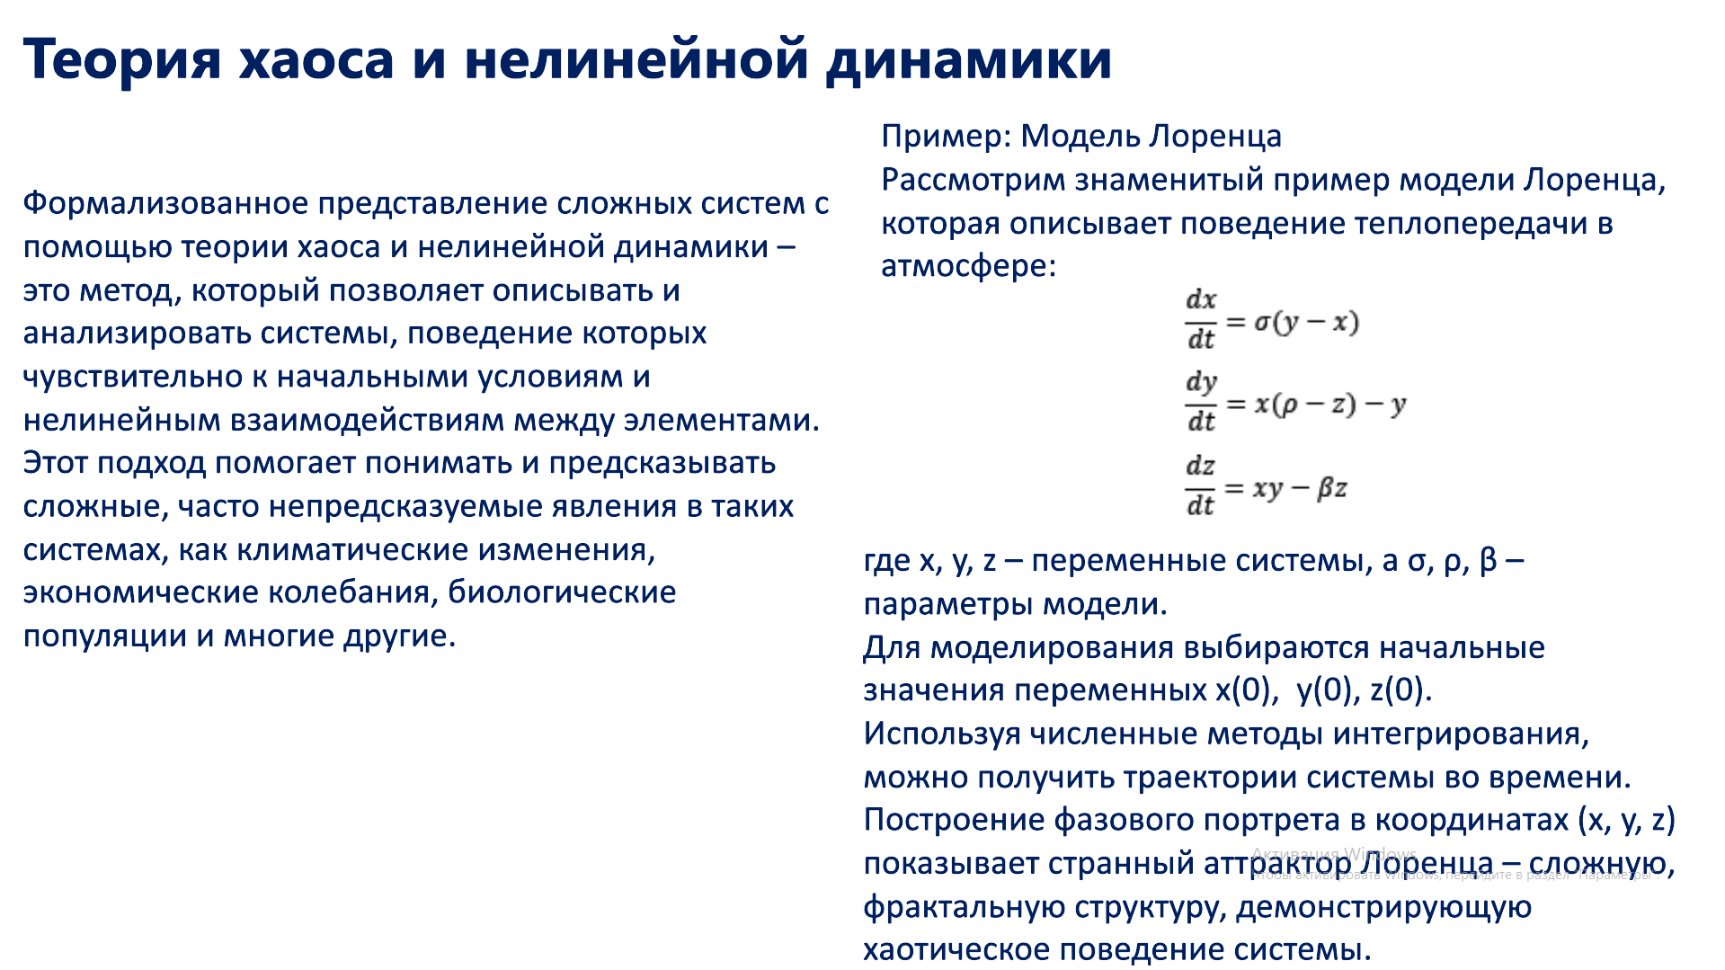

Рисунок А.12 – Двенадцатый слайд презентации



Рисунок А.13 – Тринадцатый слайд презентации



Рисунок А.14 – Четырнадцатый слайд презентации